SAMC 012-2026

ANEXO 1 — ANEXO TÉCNICO

SINFRA 032 - CONSTRUCCION Y MEJORAMIENTO DE PARQUES EN EL MUNICIPIO DE RICAURTE - CUNDINAMARCA.

Descripción del proyecto

La Alcaldía del Municipio de Ricaurte, Cundinamarca, a través del presente proceso de contratación, tiene como objeto la construcción, adecuación y mejoramiento de parques y espacios públicos recreativos en el municipio con el propósito de fortalecer la infraestructura destinada al esparcimiento, la recreación, la actividad física y la integración comunitaria.

Las intervenciones contemplan la ejecución de obras civiles, urbanísticas y paisajísticas, incluyendo actividades de adecuación y nivelación de terrenos, construcción y mejoramiento de senderos peatonales, zonas duras, áreas verdes, instalación de mobiliario urbano, juegos infantiles, máquinas biosaludables, iluminación y demás obras complementarias requeridas para el adecuado funcionamiento de los espacios intervenidos.

El proyecto busca recuperar y optimizar las condiciones físicas, funcionales y estéticas de los parques, garantizando espacios seguros, accesibles e incluyentes para todos los usuarios. Asimismo, contribuirá al mejoramiento de la calidad de vida de la población, fomentando la convivencia ciudadana, el aprovechamiento del tiempo libre y el fortalecimiento del tejido social en el municipio.

El proyecto se desarrollará en diferentes espacios públicos destinados a la recreación, el esparcimiento y la actividad física ubicados dentro del perímetro urbano del municipio de Ricaurte, departamento de Cundinamarca, de acuerdo con las necesidades identificadas por la Administración Municipal y los estudios técnicos realizados para cada sitio de intervención.

Descripción de las condiciones actuales a intervenir

El área objeto de intervención corresponde a los espacios públicos destinados a la recreación, el esparcimiento y la actividad física ubicados dentro del perímetro urbano del municipio.

Los parques y espacios públicos objeto de intervención en el municipio de Ricaurte, Cundinamarca, presentan diferentes niveles de deterioro derivados del uso continuo, la exposición a las condiciones climáticas y la falta de mantenimiento preventivo y correctivo oportuno.

Durante las visitas de inspección realizadas se evidenciaron afectaciones en la infraestructura existente, tales como deterioro de senderos peatonales y zonas duras, presencia de fisuras y desgaste superficial en elementos de concreto, áreas verdes con cobertura vegetal insuficiente o en estado de abandono.

De igual manera, se identificó mobiliario urbano en condiciones deficientes, incluyendo bancas y canecas, corrosión, pérdida de estabilidad estructural o daños ocasionados por el uso y el paso del tiempo. En algunos espacios se evidenció la inexistencia o insuficiencia de estos elementos, limitando la funcionalidad y el adecuado aprovechamiento de las áreas recreativas.

Respecto a los espacios destinados a la actividad física y recreativa, se observaron juegos infantiles con deterioro parcial o total, componentes faltantes, afectaciones en acabados y condiciones que requieren mantenimiento, reparación o sustitución para garantizar la seguridad de los usuarios.

Asimismo, se identificó la insuficiencia de juegos infantiles y máquinas biosaludables en espacios destinados al uso y disfrute de la comunidad, limitando las alternativas de recreación, actividad física y aprovechamiento adecuado de estas zonas.

Las condiciones descritas generan una disminución en la calidad, funcionalidad y aprovechamiento de los parques y zonas recreativas por parte de la comunidad, afectando los espacios destinados a la integración social, el deporte, la recreación y el sano esparcimiento.

EVIDENCIA DE DETERIOROS EN LA INFRAESTRUCTURA
PARQUES INFANTILES
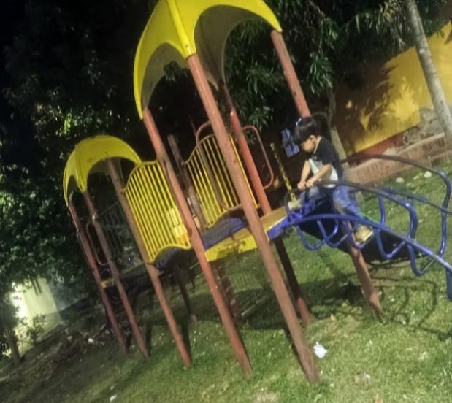 | 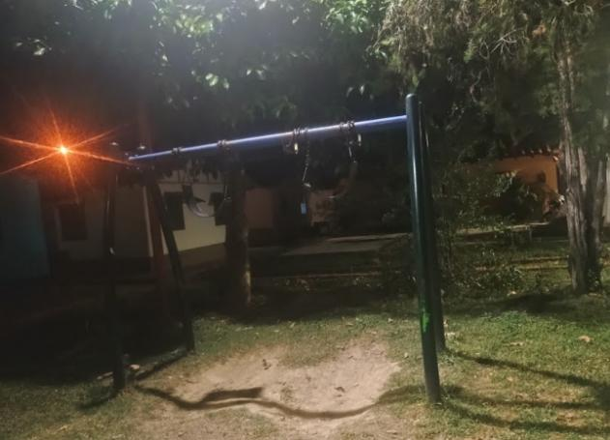
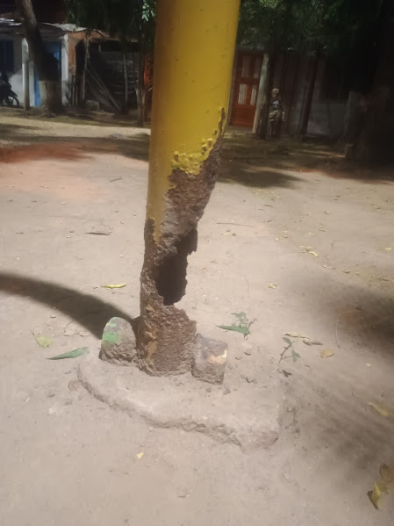 | 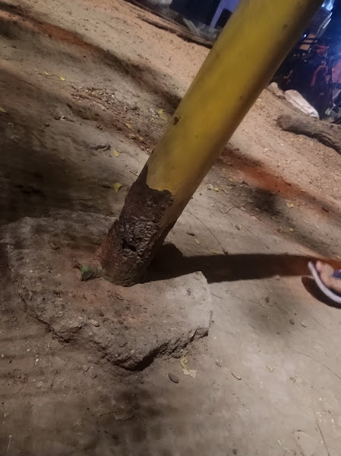
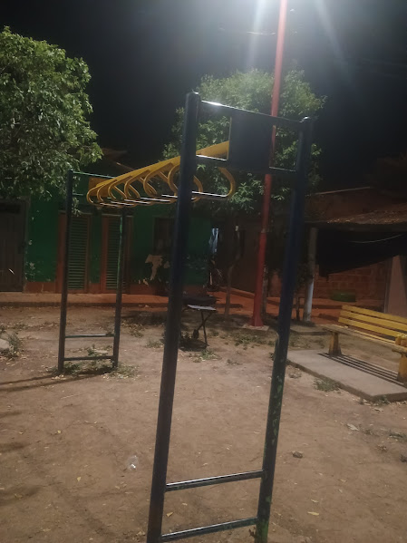 | 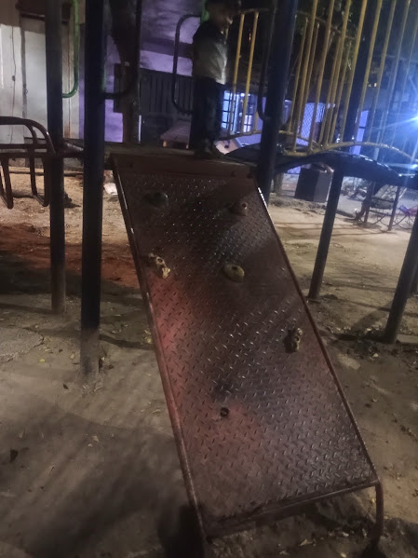
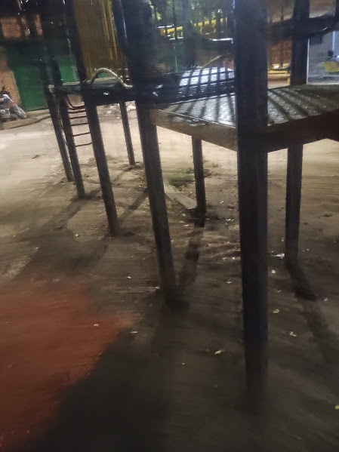 | 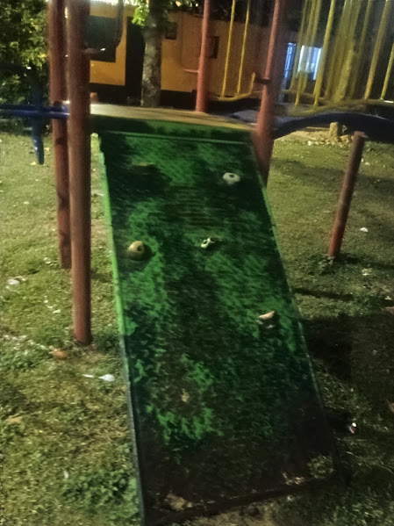
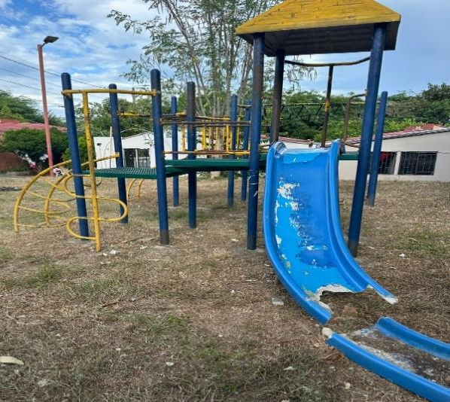 | 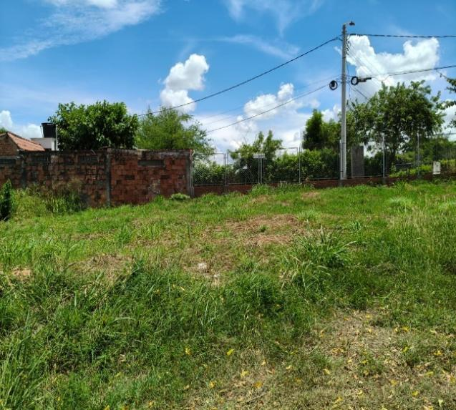
 | 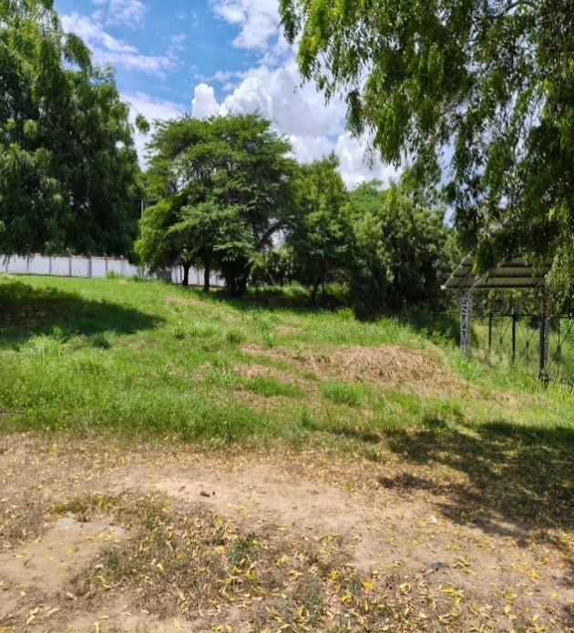

Localización

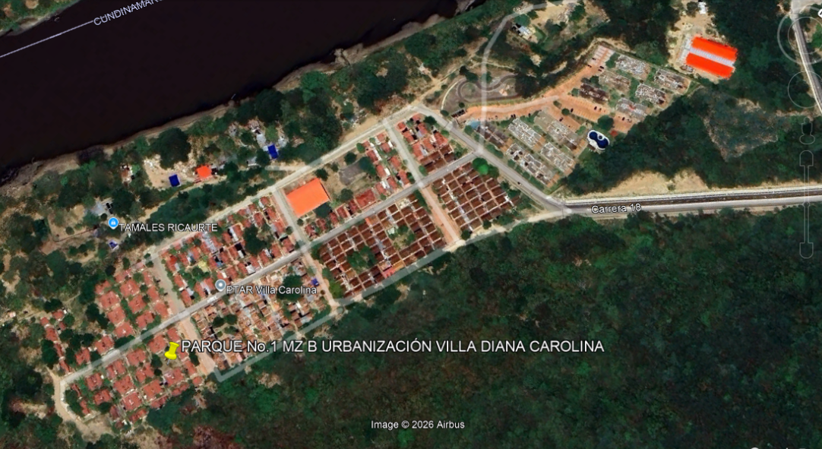

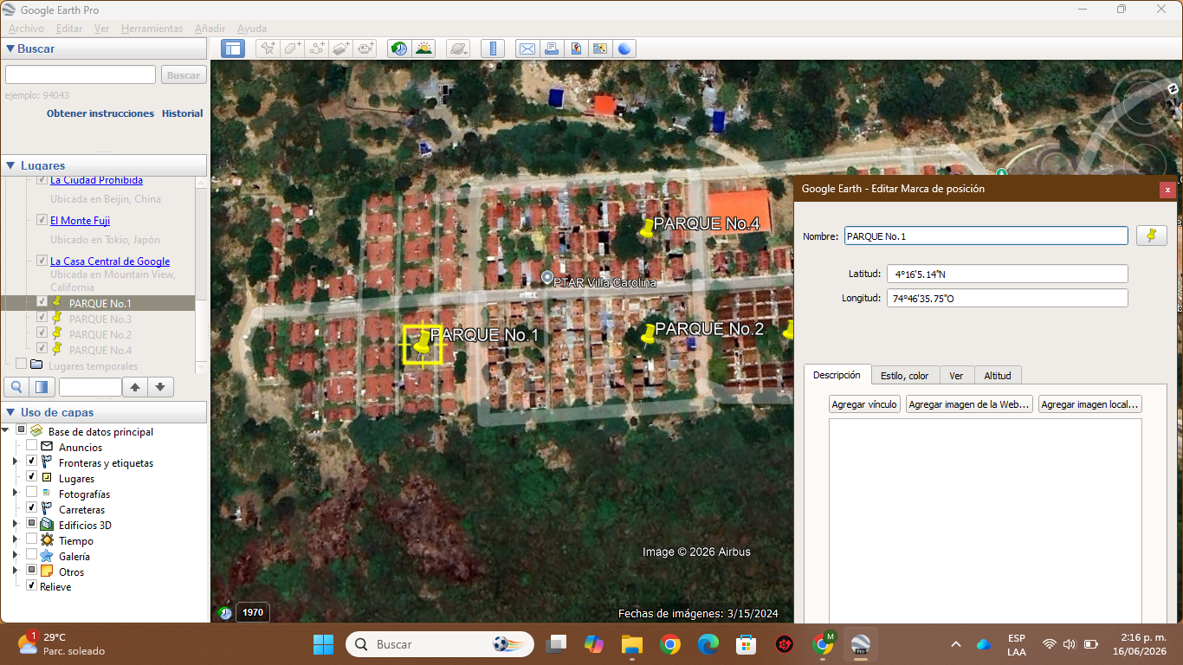

Figura 1. Parque No.1 Urbanización Villa Diana Carolina.

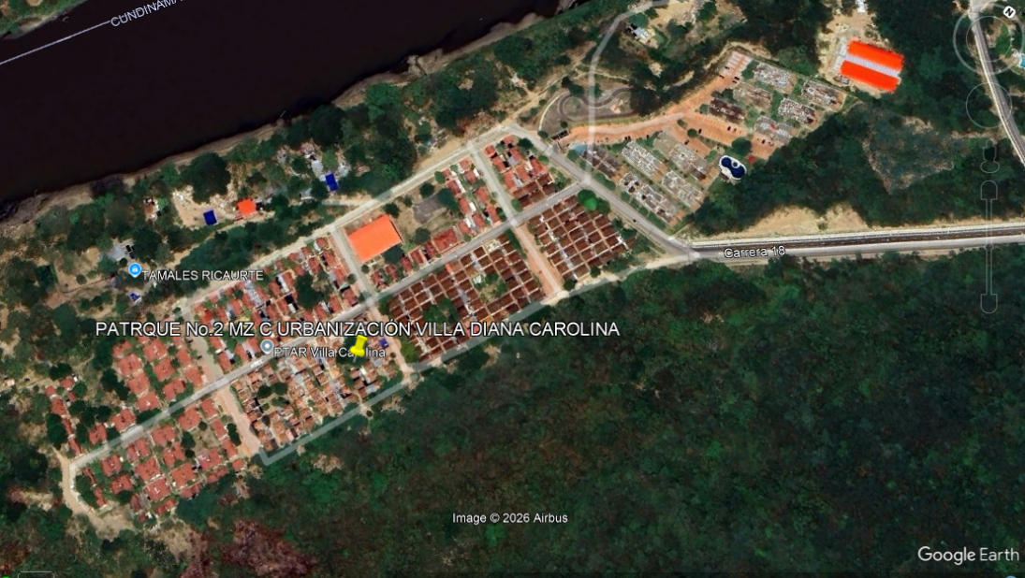

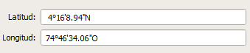

Figura 2. Parque No.2 Urbanización Villa Diana Carolina.

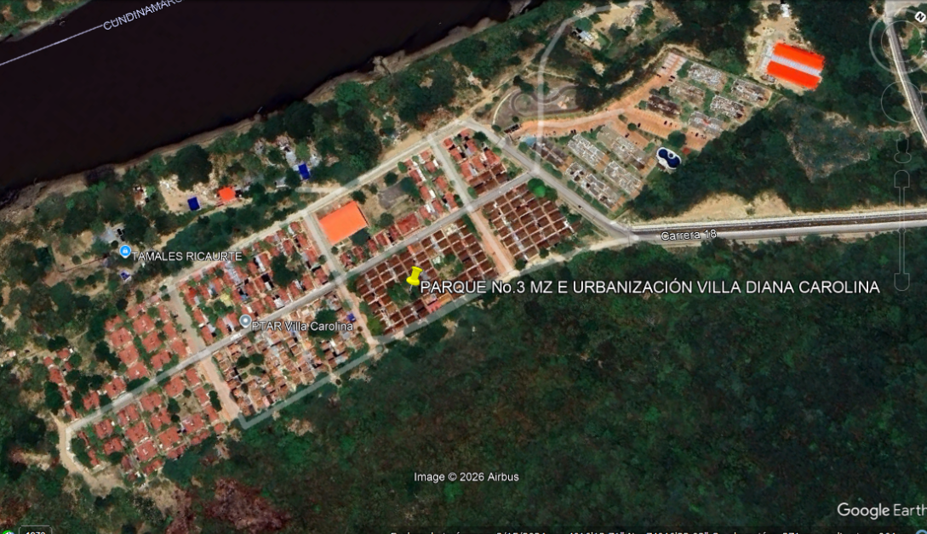

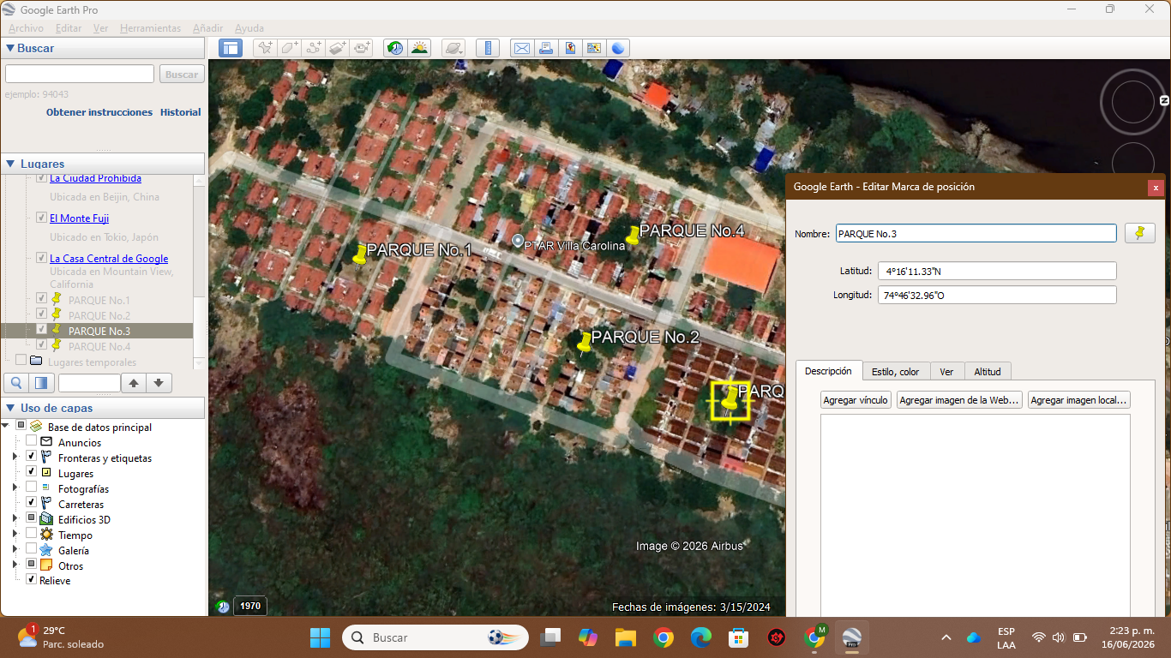

Figura 3. Parque No.3 Urbanización Villa Diana Carolina.

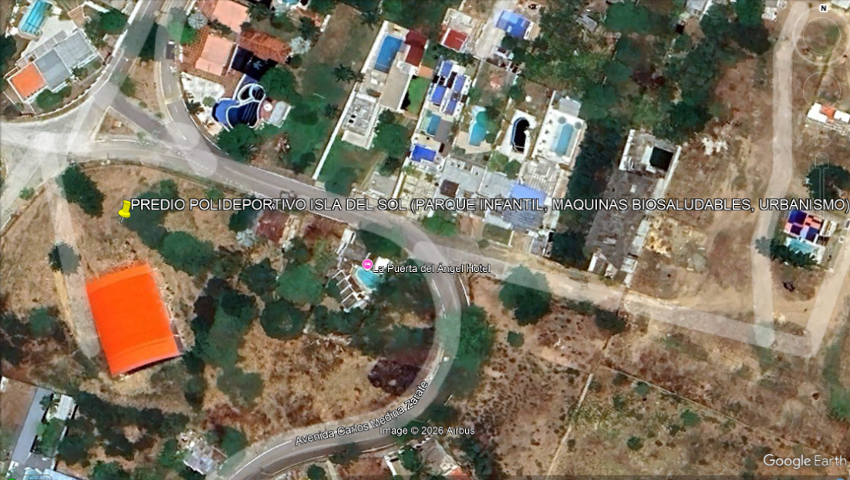

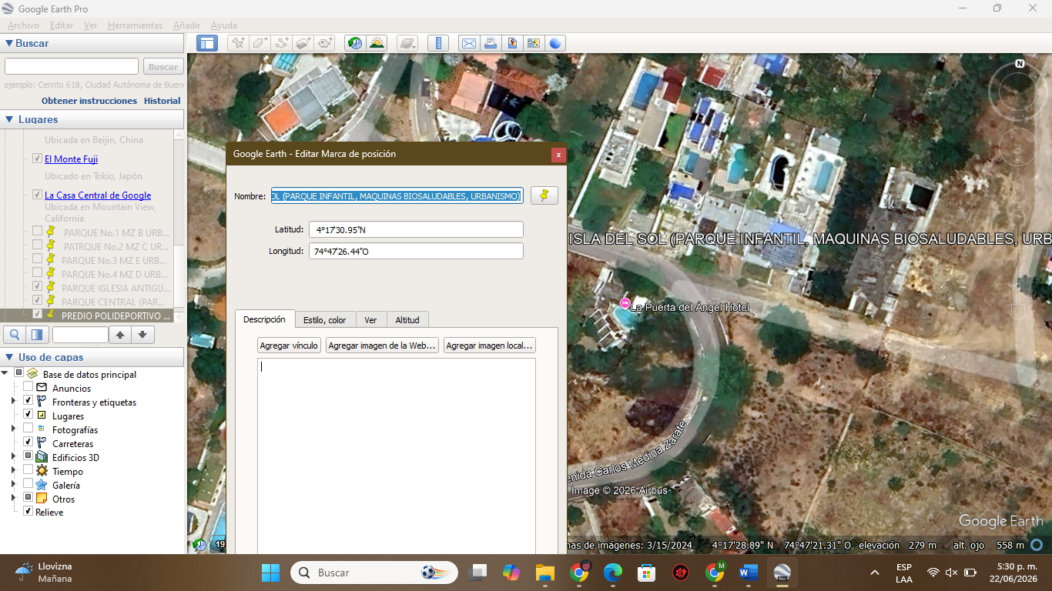

Figura 4. Predio Polideportivo Isla del Sol (Parque Infantil, maquinas biosaludables)

Actividades a ejecutar y alcance

Las actividades u obras a ejecutar son las siguientes:

PARQUES VILLA DIANA CAROLINA
PRELIMINARES
CERCA EN TELA VERDE H = 2.10 M
LOCALIZACIÓN Y REPLANTEO DE CIMIENTOS CON ELEMENTOS DE
PRECISIÓN
DESMONTE DEL PARQUE INFANTIL EXISTENTE, (INCLUYE RETIRO DE SOBRANTES A UNA DISTANCIA DE 5 KM Y CARGUE)
EXCAVACIONES Y RELLENOS
EXCAVACIÓN MANUAL EN MATERIAL COMÚN H=0.0-2.0 M (INCLUYE RETIRO DE SOBRANTES A UNA DISTANCIA MENOR DE 5 KM)
RELLENO EN RECEBO COMÚN COMPACTADO MECÁNICAMENTE
ESTRUCTURAS EN CONCRETO
PLACA DE CONTRAPISO E=0.10 CONCRETO DE 3000 PSI (incluye refuerzo en malla electrosodada de 15x15 cm 4.0 mm)
PISOS, ACABADOS, ENCHAPES Y ACCESORIOS
GRAMA SINTÉTICA PARA CAMPOS DEPORTIVOS
PARQUE
SUMINISTRO E INSTALACIÓN DE PARQUE INFANTIL AUSTIN, COMPOSICIÓN: 1 COLUMPIOS DE 2 PUESTOS RODADERO SENCILLO, 2 PUENTE DE ACCESO, PARED DE ESCALAR, ESCALERA DE TORNILLO, 1 ESCALERA DE ACCESO, PLATAFORMAS Y ACCESORIOS.
PARQUE INFANTIL ISLA DEL SOL
PRELIMINARES
CERCA EN TELA VERDE H = 2.10 M
LOCALIZACIÓN Y REPLANTEO DE CIMIENTOS CON ELEMENTOS DE
PRECISIÓN
EXCAVACIONES Y RELLENOS
EXCAVACIÓN MANUAL EN MATERIAL COMÚN H=0.0-2.0 M (INCLUYE RETIRO DE SOBRANTES A UNA DISTANCIA MENOR DE 5 KM
RELLENO EN RECEBO COMÚN COMPACTADO MECÁNICAMENTE
ESTRUCTURAS EN CONCRETO
PLACA DE CONTRAPISO E=0.10 CONCRETO DE 3000 PSI (incluye refuerzo en malla electrosodada de 15x15 cm 4.0 mm)
PISOS, ACABADOS, ENCHAPES Y ACCESORIOS
GRAMA SINTÉTICA PARA CAMPOS DEPORTIVOS
PARQUE
SUMINISTRO E INSTALACIÓN DE PARQUE INFANTIL PARAISO, COMPOSICIÓN: 1 RODADERO EN ESPIRAL CERRADO, 1 ESPIRAL DESCUBIERTO, RODADERO DOBLE, RODADERO SENCILLO, PASO DE EQUILIBRIO ESCALERA DE TORNILLO, 1 ESCALERA DE ACCESO, 1 PASAMANOS, PLATAFORMAS Y ACCESORIOS.
MAQUINAS BIOSALUDABLES EN POLIDEPORTIVO ISLA DEL SOL
PRELIMINARES
LOCALIZACIÓN Y REPLANTEO DE CIMIENTOS CON ELEMENTOS DE
PRECISIÓN
EXCAVACIONES Y RELLENOS
EXCAVACIÓN MANUAL EN MATERIAL COMÚN H=0.0-2.0 M (INCLUYE RETIRO DE SOBRANTES A UNA DISTANCIA MENOR DE 5 KM
RELLENO EN RECEBO COMÚN COMPACTADO MECÁNICAMENTE
ESTRUCTURAS EN CONCRETO
PLACA DE CONTRAPISO E=0.10 CONCRETO DE 3000 PSI (incluye refuerzo en malla electrosodada de 15x15 cm 4.0 mm)
PISOS, ACABADOS, ENCHAPES Y ACCESORIOS
SUMINISTRO E INSTALACION LOSETA DE CEMENTO 40 X 40 SIN TEXTURA COLOR TIPO ALFA
PARQUE
SUMINISTRO E INSTALACIÓN PARQUE DE MAQUINAS BIOSALUDABLES. INCLUYE 7 UNIDADES DE MAQUINAS biosaludables: (1) Marcha, (2) Dorsales, (3) Barras, (4) Piernas, (5) Potro, (6) Pecho, (7) Bicicleta elíptica.
URBANISMO POLIDEPORTIVO ISLA DEL SOL
ANDENES
BORDILLO PREFABRICADO A-80
ANDEN CONCRETO 3500 PSI EN SITIO E=0.1M
SUMINISTRO E INSTALACION ADOQUIN CONCRETO 6CM
MOVILIARIO URBANO
CANECA EN ACERO INOXIDABLE TIPO BARCELONA
SUMINISTRO E INSTALACIÓN DE BANCA REPOSER 50 X 34 H:40 CM EN CONCRETO.

Fases y etapas del proyecto

Fase de Planeación y Estudios Previos
- Identificación de necesidades sociales y comunitarias.
- Elaboración de presupuesto oficial, especificaciones técnicas, memorias de cálculo y APU´s para la construcción del proyecto de infraestructura.
- Elaboración de estudios de preinversión y factibilidad.

2. Fase de Diseño
- Elaboración de planos.
- Presupuesto detallado y cronograma de obra.
- Revisión y aprobación.

3. Fase de Contratación
- Preparación de pliegos de condiciones.
- Proceso de selección del contratista (licitación o contratación directa).
- Firma del contrato y acta de inicio del proyecto.

4. Fase de Ejecución o Construcción
- Obras preliminares (limpieza, nivelación, replanteo).
- Construcción de estructuras, instalaciones y acabados.
- Supervisión técnica y control de calidad.
- Cumplimiento de medidas de seguridad industrial y ambiental.

5. Fase de Pruebas y Puesta en Marcha
- Revisión de instalaciones y funcionamiento de sistemas.
- Corrección de observaciones y ajustes finales.

6. Fase de Entrega y Cierre
- Recepción técnica y administrativa del proyecto.
- Entrega formal a la comunidad o entidad.
- Elaboración del informe final y liquidación del contrato.
- Ítems de pago:
OBJETO: SINFRA 032 - CONSTRUCCION Y MEJORAMIENTO DE PARQUES EN EL MUNICIPIO DE RICAURTE - CUNDINAMARCA.
Nº | ÍTEM DE PAGO | ESPECIFICACIONES |  | DESCRIPCIÓN | UND. | CANTIDAD
Nº | ÍTEM DE PAGO | GENERAL | PARTICULAR | DESCRIPCIÓN | UND. | CANTIDAD
1 | PARQUES INFANTILES VILLA DIANA CAROLINA
1.1 | PRELIMINARES
 | 1.1.1 | CONST 1.8. |  | CERCA EN TELA VERDE H = 2.10 M | ML | 90,00
 | 1.1.2 | CONST 1.41. |  | LOCALIZACIÓN Y REPLANTEO DE CIMIENTOS CON ELEMENTOS DE PRECISIÓN | M2 | 300,00
 | 1.1.3 |  | APU 1.1.3 | DESMONTE DEL PARQUE INFANTIL EXISTENTE, (INCLUYE RETIRO DE SOBRANTES A UNA DISTANCIA DE 5 KM Y CARGUE) | GBL | 3,00
1.2 | EXCAVACIONES Y RELLENOS
 | 1.2.1 | CONST 16.4. |  | EXCAVACIÓN MANUAL EN MATERIAL COMÚN H=0.0-2.0 M (INCLUYE RETIRO DE SOBRANTES A UNA DISTANCIA MENOR DE 5 KM) | M3 | 38,40
 | 1.2.2 | CONST 16.8 |  | RELLENO EN RECEBO COMÚN COMPACTADO MECÁNICAMENTE | M3 | 48,00
1.3 | ESTRUCTURAS EN CONCRETO
 | 1.3.1 |  | APU 1.3.1 | PLACA DE CONTRAPISO E=0.10 CONCRETO DE 3000 PSI (incluye refuerzo en malla electrosodada de 15x15 cm 4.0 mm) | M2 | 192,00
1.4 | PISOS, ACABADOS, ENCHAPES Y ACCESORIOS
 | 1.4.1 | CONST14.46 |  | GRAMA SINTÉTICA PARA CAMPOS DEPORTIVOS | M2 | 192,00
1.5 | PARQUE
 | 1.5.1 |  | APU 1.5.1 | SUMINISTRO E INSTALACIÓN DE PARQUE INFANTIL AUSTIN, COMPOSICIÓN: 1 COLUMPIOS DE 2 PUESTOS RODADERO SENCILLO, 2 PUENTE DE ACCESO, PARED DE ESCALAR, ESCALERA DE TORNILLO, 1 ESCALERA DE ACCESO, PLATAFORMAS Y ACCESORIOS. | UND | 3,0
2 | PARQUE INFANTIL EN POLIDEPORTIVO ISLA DEL SOL
2.1 | PRELIMINARES
 | 2.1.1 | CONST 1.8. |  | CERCA EN TELA VERDE H = 2.10 M | ML | 80,00
 | 2.1.2 | CONST 1.41. |  | LOCALIZACIÓN Y REPLANTEO DE CIMIENTOS CON ELEMENTOS DE  PRECISIÓN | M2 | 198,66
2.2. | EXCAVACIONES Y RELLENOS
 | 2.2.1 | CONST 16.4. |  | EXCAVACIÓN MANUAL EN MATERIAL COMÚN H=0.0-2.0 M (INCLUYE RETIRO DE SOBRANTES A UNA DISTANCIA MENOR DE 5 KM | M3 | 77,26
 | 2.2.2 | CONST 16.8 |  | RELLENO EN RECEBO COMÚN COMPACTADO MECÁNICAMENTE | M3 | 51,53
2.3. | ESTRUCTURAS EN CONCRETO
 | 2.3.1 |  | APU 1.3.1 | PLACA DE CONTRAPISO E=0.10 CONCRETO DE 3000 PSI (incluye refuerzo en malla electrosodada de 15x15 cm 4.0 mm) | M2 | 110,00
2.4. | PISOS, ACABADOS, ENCHAPES Y ACCESORIOS
 | 2.4.1 | CONST. 14.46 |  | GRAMA SINTÉTICA PARA CAMPOS DEPORTIVOS | M2 | 110,00
2.5. | PARQUE INFANTIL
 | 2.5.1 |  | APU 2.5.1 | SUMINISTRO E INSTALACIÓN DE PARQUE INFANTIL PARAISO, COMPOSICIÓN: 1 RODADERO EN ESPIRAL CERRADO, 1 ESPIRAL DESCUBIERTO, RODADERO DOBLE, RODADERO SENCILLO, PASO DE EQUILIBRIO ESCALERA DE TORNILLO, 1 ESCALERA DE ACCESO, 1 PASAMANOS, PLATAFORMAS Y ACCESORIOS. | UND | 1,00
3 | MAQUINAS BIOSALUDABLES EN POLIDEPORTIVO ISLA DEL SOL
3.1 | PRELIMINARES
 | 3.1.1 | CONST 1.41. |  | LOCALIZACIÓN Y REPLANTEO DE CIMIENTOS CON ELEMENTOS DE PRECISIÓN | M2 | 114,84
3.2 | EXCAVACIONES Y RELLENOS
 | 3.2.1 | CONST 16.4. |  | EXCAVACIÓN MANUAL EN MATERIAL COMÚN H=0.0-2.0 M (INCLUYE RETIRO DE SOBRANTES A UNA DISTANCIA MENOR DE 5 KM | M3 | 22,97
 | 3.2.2 | CONST 16.8. |  | RELLENO EN RECEBO COMÚN COMPACTADO MECÁNICAMENTE | M3 | 51,68
3.3 | ESTRUCTURAS EN CONCRETO
 | 3.3.1 |  | APU 1.3.1 | PLACA DE CONTRAPISO E=0.10 CONCRETO DE 3000 PSI (incluye refuerzo en malla electrosodada de 15x15 cm 4.0 mm) | M2 | 21,00
3.4 | PISOS, ACABADOS, ENCHAPES Y ACCESORIOS
 | 3.4.1 |  | APU 3.4.1 | SUMINISTRO E INSTALACION LOSETA DE CEMENTO 40 X 40 SIN TEXTURA COLOR TIPO ALFA | M2 | 93,84
3.5 | MAQUINAS BIOSALUDABLES
 | 3.5.1 |  | APU 3.5.1 | SUMINISTRO E INSTALACIÓN PARQUE DE MAQUINAS BIOSALUDABLES. INCLUYE 7 UNIDADES DE MAQUINAS biosaludables: (1) Marcha, (2) Dorsales, (3) Barras, (4) Piernas, (5) Potro, (6) Pecho, (7) Bicicleta elíptica | UND | 1,00
4 | URBANISMO POLIDEPORTIVO ISLA DEL SOL
4.1 | ANDENES
 | 4.1.1 | URBA 6.8. |  | BORDILLO PREFABRICADO A-80 | ML | 205,0
 | 4.1.2 |  | APU 4.1.2 | ANDEN CONCRETO 3500 PSI EN SITIO E=0.1M | M2 | 12,0
 | 4.1.3 |  | APU 4.1.3 | SUMINISTRO E INSTALACIÓN ADOQUIN CONCRETO 6CM | M2 | 78,0
4.2 | MOVILIARIO URBANO
 | 4.2.1 | URBA 6.10. |  | CANECA EN ACERO INOXIDABLE TIPO BARCELONA | UND | 1,0
 | 4.2.2 |  | APU 4.2.2 | SUMINISTRO E INSTALACIÓN DE BANCA REPOSER 50 X 34 H:40 CM EN CONCRETO. | UND | 3,0

Plazo para la ejecución del CONTRATo

El plazo previsto para la ejecución de las actividades que se deriven del Proceso de Contratación es el establecido en la sección 1.1. del Pliego de Condiciones, el cual se contará en la forma prevista en el Anexo 4 – Minuta del Contrato.

Forma de pago

La Entidad entregará un anticipo y posteriormente hará pagos parciales con su respectiva amortización, todo lo cual se regirá por las siguientes reglas:

La entidad efectuará al Contratista pagos parciales por avance de obra, de acuerdo con las cantidades de obra realmente ejecutadas, revisadas, aceptadas y recibidas a satisfacción por la supervisión, las cuales además deben ser verificables físicamente y deberán soportarse en Actas de Obra, de conformidad con los precios unitarios y el valor del AIU pactado hasta el 95% del valor del contrato. El 5% restante del valor del contrato se pagará contra liquidación del contrato.

El pago a el Contratista se efectuará dentro de los noventa (90) días hábiles siguientes a la presentación de la factura y visto bueno por parte del supervisor designado del recibo a satisfacción de las actividades, acompañada del acta de recibo y de la certificación de encontrarse el Contratista al día en el pago de aportes al Sistema de la Seguridad Social y Parafiscales, de conformidad con lo señalado en el parágrafo 1º del artículo 23 de la Ley 1150 de 2007.

Parágrafo 1. El supervisor solo aprobará el pago final de aquellas actividades que sean comprobables y efectivamente soportadas y que, en consecuencia, hayan sido debidamente ejecutadas por el Contratista. Para causar el pago final del contrato, el Contratista deberá acreditar que se encuentra a paz y salvo con la totalidad de proveedores, subcontratistas y empleados que haya utilizado en la ejecución de las actividades contratadas. Hasta no entregar dichos soportes, la Entidad no hará el respectivo recibo de factura final de pago al contrato.

Los pagos que el municipio se compromete a efectuar quedan sujetos al programa anual mensualizado de caja (PAC), de acuerdo con las normas legales vigentes.

Nota 1: Requisitos Para Pago

• Informe del contratista.
• Registro fotográfico medio físico y magnético que evidencia el cumplimiento del objeto contractual.
• Formato suscrito por quien recibe la obra y avalado por el supervisor.
• Pago de aportes al sistema de seguridad social integral y aportes parafiscales del contratista.
• Factura o cuenta de cobro con el lleno de los requisitos legales.
• Acta de recibo final del contrato junto con las memorias de cantidades ejecutadas.

Nota 2: Corresponde al oferente adjudicatario, pagar todos los derechos, tasas, impuestos nacionales y departamentales y las contribuciones que se causen en el desarrollo y ejecución del contrato o con base en el mismo. EL MUNICIPIO, no aceptará asumir el pago de los impuestos que le correspondan al contratista, los cuales deben ser consultados por el proponente y/o contratista. Para todos los efectos, se considerará que en el valor de la oferta se encuentran incluidas las sumas que deben ser pagadas por concepto de impuestos.

5.2. Anticipo
El anticipo se tramitará previa solicitud del Contratista y aceptación de las condiciones de la Entidad para su entrega. En todo caso el anticipo estará sujeto a la disponibilidad de cupo en el Programa Anual Mensualizado de Caja (PAC).

La iniciación de las obras o el cumplimiento de cualquiera de las obligaciones contractuales no están supeditadas en ningún caso a la entrega del anticipo.

La Entidad, a través de la supervisión, revisará y aprobará los programas de inversión del anticipo. Para el manejo de los recursos que reciba a título de anticipo, el Contratista constituirá un patrimonio autónomo irrevocable a nombre del objeto del contrato, cuyo beneficiario será el Municipio de Ricaurte – Cundinamarca, el cual será vigilado por el supervisor del contrato. Por consiguiente, ningún pago o gravamen que afecte el anticipo podrá ser efectuado sin la autorización expresa y escrita del supervisor, quien velará así porque todo desembolso del anticipo corresponda a gastos del contrato y que estén de acuerdo con el plan de inversión del anticipo aprobado por el supervisor. El costo de la comisión fiduciaria es asumido directamente por el Contratista. El Contratista presentará la respectiva minuta del contrato de fiducia para aprobación previa del supervisor.

Los rendimientos financieros que genere el anticipo entregado por la Entidad serán reintegrados mensualmente en la cuenta que para el efecto se indique. Copia de la consignación debe ser remitida a la Entidad indicando con precisión que se trata de recursos por concepto de rendimientos financieros del anticipo otorgado, el número, año del contrato y el nombre del Contratista. Es responsabilidad de la [supervisión o interventoría] verificar el cumplimiento de esta obligación.

Si al momento de liquidarse el patrimonio autónomo se presentan excedentes de recursos en la cuenta del anticipo del citado patrimonio, la entidad fiduciaria consignará el valor de los mismos a la cuenta que para tal efecto se disponga, informando el número y año del contrato de obra, el nombre del Contratista y el concepto de la consignación especificando el valor por rendimientos y el valor por saldos de capital.

El Contratista presentará una certificación expedida por la entidad fiduciaria con la información necesaria sobre el patrimonio autónomo para el giro del anticipo.

Para la buena administración del anticipo se tendrán en cuenta como mínimo las siguientes reglas:

• El contrato de fiducia mercantil debe ser suscrito con una sociedad fiduciaria autorizada por la Superintendencia Financiera para crear patrimonios autónomos.
• El plazo del contrato de fiducia mercantil debe extenderse como mínimo hasta la utilización de la totalidad del recurso entregado a título de anticipo.
• Los recursos del anticipo depositados en el patrimonio autónomo deben ser invertidos en cuentas de ahorro y/o corrientes remuneradas, mientras se destinan al cumplimiento del plan de inversión del mismo aprobado por el supervisor.
• Tanto los rendimientos que genere la cuenta de anticipo del patrimonio autónomo, como los excedentes de esta misma cuenta, si los hubiere, deben ser reintegrados a la Entidad como se establece en el presente instructivo, lo cual debe ser verificado por el supervisor.
• La Entidad remitirá a la entidad fiduciaria el plan de inversión del anticipo aprobado y le informará sobre la persona que actuará como supervisor. Así mismo, la Entidad informará a la fiduciaria sobre las suspensiones y reanudaciones en la ejecución del contrato.
• En los casos de caducidad del contrato o terminación unilateral o anticipada del mismo, la entidad fiduciaria reintegrará a la Entidad el saldo existente en la cuenta de anticipo y sus rendimientos en la forma indicada por la Entidad, una vez esta comunique a la fiduciaria el acto administrativo debidamente ejecutoriado.
• La entidad fiduciaria debe remitir mensualmente a la Entidad, al supervisor y al Contratista, dentro de los primeros quince (15) días hábiles de cada mes, un informe de gestión sobre el manejo del anticipo en el patrimonio autónomo, el cual contendrá como mínimo la siguiente información: el número y año del contrato de obra, el nombre del Contratista, las inversiones realizadas, el saldo por capital, los rendimientos con corte al último día del ejercicio anterior, los giros y/o traslados realizados.

El anticipo será amortizado mediante deducciones de las actas parciales de pago, situación que deberá ser controlada por la supervisión. La cuota de amortización se determinará multiplicando el valor de la respectiva acta por la relación que exista entre el saldo del anticipo y el saldo del valor del contrato. Sin embargo, el Contratista podrá amortizar un porcentaje mayor al acordado. Su amortización total deberá realizarse por lo menos un (1) mes antes del vencimiento del plazo contractual (siempre y cuando el plazo inicial del contrato supere los seis (6) meses), situación que deberá ser controlada por la supervisión.

De acuerdo con las características, alcance y estructura económica del contrato, la Entidad considera técnica y operativamente conveniente establecer un anticipo equivalente al cincuenta por ciento (50 %) del valor total del contrato, teniendo en cuenta que una parte sustancial de las actividades previstas corresponde a la adquisición, suministro, fabricación, transporte y posterior instalación de los elementos que conforman los parques objeto de intervención.

El proyecto contempla la construcción y mejoramiento de diferentes espacios destinados a la recreación, actividad física y aprovechamiento del tiempo libre, para lo cual se requiere disponer previamente de elementos especializados, entre ellos juegos infantiles, máquinas biosaludables y los demás componentes necesarios para su instalación y funcionamiento. La ejecución de estas actividades implica adelantar procesos de adquisición, fabricación, alistamiento, transporte y entrega de los elementos, los cuales deben encontrarse disponibles de manera oportuna para permitir el desarrollo de las actividades de obra y garantizar el cumplimiento del cronograma contractual.

En este contexto, el porcentaje del cincuenta por ciento (50 %) se establece considerando la estructura del presupuesto y la necesidad de efectuar adquisiciones y suministros que demandan recursos desde las primeras etapas de ejecución. El anticipo permitirá atender de manera oportuna los compromisos asociados a la adquisición de los elementos principales de los parques, así como los materiales y actividades complementarias necesarias para su adecuada instalación, evitando que los tiempos propios de fabricación, suministro y transporte afecten la programación de las obras.

La entrega del anticipo no constituye un pago anticipado ni implica el reconocimiento de actividades no ejecutadas. Los recursos deberán ser destinados exclusivamente al cumplimiento del objeto contractual y administrados conforme al plan de inversión aprobado por la Entidad, encontrándose sujetos al seguimiento y control de la supervisión o interventoría. Su utilización deberá estar debidamente soportada mediante los documentos que acrediten las adquisiciones, suministros, pagos y demás erogaciones directamente relacionadas con la ejecución contractual.

Condiciones particulares del proyecto

- Materiales
Los materiales, suministros y demás elementos que haya que utilizarse en la construcción de las obras, deberán ser los que se exigen en las especificaciones y adecuados al objeto a que se destinen. Para los materiales que requieran procesamiento industrial, éste deberá realizarse preferiblemente con tecnología limpia. El proponente favorecido con la adjudicación del contrato se obliga a conseguir oportunamente todos los materiales y suministros que se requieran para la construcción de las obras y a mantener permanentemente una cantidad suficiente para no retrasar el avance de los trabajos.
- Documentos que entregará la Entidad para la ejecución del contrato
El contratista deberá realizar lo necesario y suficiente en orden a conocer, revisar y estudiar completamente los estudios y diseños que la entidad entregue para la ejecución de las obras objeto de este contrato. En consecuencia, finalizado el plazo previsto por la Entidad para la revisión de estudios y diseños, si el contratista no se pronuncia en sentido contrario, se entiende que ha aceptado los estudios y diseños presentados por la entidad y asume toda la responsabilidad de los resultados para la implementación de los mismos y la ejecución de la obra contratada, con la debida calidad, garantizando la durabilidad, resistencia, estabilidad y funcionalidad de tales obras.
Cualquier modificación y/o adaptación y/o complementación que el contratista pretenda efectuar a los estudios y diseños deberán ser tramitadas por el contratista para su aprobación por la interventoría, sin que ello se constituya en causa de demora en la ejecución del proyecto.

Especificaciones técnicas

Las especificaciones y características técnicas mínimas obligatorias de los ítems son de los proponentes al momento de presentación de la oferta y de obligatorio cumplimiento por el futuro contratista con ocasión de la ejecución del contrato.

Especificaciones técnicas de materiales

- Cerca en Tela Verde H=2.10 m

La cerca estará conformada por postes metálicos galvanizados de mínimo 2" de diámetro, empotrados en dados de concreto de 3.000 psi. La malla será tipo eslabonada galvanizada recubierta en PVC color verde, calibre mínimo No. 10, con altura libre de 2.10 m. Todos los elementos metálicos deberán recibir tratamiento anticorrosivo y acabado con pintura electrostática o esmalte industrial.

- Localización y Replanteo

Se realizará utilizando equipos topográficos de precisión tales como estación total, nivel automático o GPS topográfico. Los puntos de referencia deberán quedar debidamente materializados y protegidos durante la ejecución de las obras.

- Relleno en Subbase Granular Compactada

Material granular tipo Subbase Granular INVIAS, libre de materia orgánica, con tamaño máximo de partícula de 2". La compactación deberá alcanzar mínimo el 95% del Proctor Modificado mediante compactador tipo rana o equipo equivalente.

Espesor compactado: 10 cm.

- Placa de Contrapiso en Concreto 3000 PSI

Concreto premezclado o elaborado en obra con resistencia mínima de 3.000 psi (21 MPa) a los 28 días.

Características:

Espesor: 10 cm.
Relación agua/cemento controlada.
Curado mínimo de 7 días.
Acabado afinado y nivelado.

- Malla electrosoldada fabricada en acero de alta resistencia.

Características:

Cuadrícula: 15 cm x 15 cm.
Diámetro del alambre: 4.0 mm.
Cumplimiento de normas NTC aplicables para acero de refuerzo.

- Grama Sintética para Campos Deportivos y Áreas Recreativas

Grama sintética fabricada en fibras de polietileno de alta densidad resistentes a rayos UV.

Características mínimas:

Altura de fibra: 20 a 35 mm.
Base primaria y secundaria en látex o poliuretano.
Color verde bicolor.
Permeabilidad para drenaje.
Resistencia al desgaste y decoloración.

La instalación incluirá uniones, adhesivos, rellenos y fijaciones necesarias para garantizar estabilidad y durabilidad.

PARQUES INFANTILES

- Generalidades

Todos los parques infantiles deberán cumplir con normas de seguridad para juegos infantiles de uso público.

Materiales:

Estructura principal en acero galvanizado.
Tubulares de acero ASTM A500 o equivalente.
Acabado en pintura electrostática horneada.
Tornillería galvanizada o inoxidable.
Tapas de seguridad en polietileno.
Componentes plásticos elaborados en polietileno rotomoldeado con protección UV.

- Parque Infantil Austin

Estructura metálica compuesta por:

Columpio doble.
Rodadero sencillo.
Puentes de acceso.
Pared de escalar.
Escalera de tornillo.
Plataformas elevadas.

Todos los componentes deberán soportar uso intensivo en espacios públicos y contar con anclajes en concreto.

- Parque Infantil Paraíso

Conformado por:

Rodadero espiral cerrado.
Rodadero espiral abierto.
Rodadero doble.
Rodadero sencillo.
Paso de equilibrio.
Escalera de tornillo.
Pasamanos.
Plataformas y accesorios.

- Máquinas Biosaludables

Fabricadas en acero estructural galvanizado con pintura electrostática poliéster.

Características:

Ejes en acero inoxidable.
Rodamientos sellados.
Tornillería antivandálica.
Protección UV y anticorrosiva.
Cumplimiento de normas para mobiliario deportivo urbano.

- Filos o Dilataciones en Placa

Elaborados en mortero cemento-arena relación 1:3, perfectamente alineados y nivelados, con acabado liso y uniforme.

- Bordillo Prefabricado Tipo A-80

Elemento prefabricado en concreto de 3.500 psi.

Características:

Acabado uniforme.
Aristas definidas.
Resistencia a impacto y abrasión.

- Andén en Concreto 3500 PSI

Concreto hidráulico de resistencia mínima de 3.500 psi.

Características:

Espesor: 10 cm.
Juntas de control cada 3 m.
Acabado escobillado antideslizante.

- Caneca Tipo Barcelona

Fabricada en acero inoxidable calibre 18 o superior.

Características:

Capacidad mínima 50 litros.
Resistencia a la corrosión.
Sistema de anclaje al piso.

- Banca en Concreto con Espaldar

Fabricada en concreto reforzado de 3.500 psi.

Características:

Refuerzo interno en acero.
Acabado liso arquitectónico.
Espaldar ergonómico.
Sistema de anclaje antivandálico.

Pruebas y ensayos

N/A

Documentos que entregará la Entidad para la ejecución del Contrato

Estudios y diseños previos, planos constructivos, esquemas, presupuesto oficial, especificaciones técnicas, memorias de cálculo y APU´s Y demás documentos necesarios para la ejecución del Contrato de Obra.

De igual forma, la Entidad deberá considerar los aspectos de aprobaciones necesarios en caso de requerirse a través del interventor y/o supervisor designado.

Notas técnicas específicas del proyecto

El proyecto debería cumplir con cada una de las siguientes especificaciones descritas en los reglamentos mencionados a continuación:

La NTC-4595, norma técnica colombiana que reglamenta el planeamiento y diseño de instalaciones y ambientes escolares, con el fin de mejorar la calidad de instituciones en armonía con las condiciones locales, regionales y nacionales. Igualmente, puede ser usada para la mejora de las instalaciones académicas ya existentes. La norma abarca instalaciones y ambientes como el colegio, las aulas, los laboratorios, etc.

El desarrollo de la norma acoge, en el tema educativo, las disposiciones de la Ley 115 de 1994 (Ley General de Educación) y en materia de arquitectura y medio ambiente construido, los temas de accesibilidad, seguridad y comodidad, desde la perspectiva de la sostenibilidad ambiental, para generar así instalaciones con bajos costos de funcionamiento y mínimo deterioro del ambiente.

Método Constructivo

La metodología constructiva utilizada por el Contratista para desarrollar las actividades contratadas deberá garantizar los siguientes aspectos:

- Las calidades previstas en planos y especificaciones que le sean entregados.
- La estabilidad de la obra contratada.
- El cumplimiento de las normas de calidad que reglamentan algunos materiales y elementos constructivos.
- El cumplimiento de las normas de seguridad durante la ejecución de la obra.
- El cumplimiento de los aspectos de diseño y/o construcción sismorresistente de acuerdo con la NSR vigente.

No afectar el desarrollo de las otras actividades que no estén a cargo suyo y que se ejecuten simultáneamente.

Aspectos Relacionados con Sostenibilidad Técnico-Ambiental

Análisis para la determinación de criterios sostenibles en el desarrollo de las obras de mantenimiento y adecuación de instituciones educativas del municipio de Ricaurte, Cundinamarca.

Contexto ambiental y normativo

El municipio de Ricaurte, ubicado en el departamento de Cundinamarca, presenta condiciones climáticas cálidas y ecosistemas asociados al valle del río Magdalena, con presencia de suelos de vocación agrícola y zonas urbanas consolidadas.

En el marco del proyecto de mantenimiento y adecuación de instituciones educativas, se considera que las intervenciones no implican expansión de infraestructura ni modificación significativa del suelo, pero sí pueden generar impactos ambientales temporales asociados a la generación de residuos, emisiones y consumo de recursos.

El análisis se enmarca en las disposiciones de:

La Ley 99 de 1993 (creación del SINA y principios de desarrollo sostenible).

El Decreto 1076 de 2015 (Decreto Único Reglamentario del Sector Ambiente y Desarrollo Sostenible).

La Ley 1955 de 2019 (Plan Nacional de Desarrollo – lineamientos de sostenibilidad).

Las políticas municipales de gestión ambiental y educación ambiental vigentes.

Identificación de impactos ambientales potenciales

Durante la ejecución de las obras de mantenimiento y adecuación se prevén los siguientes impactos:

Generación de residuos sólidos ordinarios y de construcción (RCD).

Emisiones de ruido y polvo por actividades de demolición, pintura o cortes de materiales.

Consumo de agua y energía durante la ejecución.

Riesgos de contaminación del suelo o cuerpos de agua por disposición inadecuada de residuos o derrames.

Alteraciones temporales en la calidad del aire y la movilidad escolar.

Evaluación de alternativas sostenibles

Con el fin de reducir los impactos identificados, se propone evaluar alternativas de intervención que consideren:

Uso de materiales con bajo impacto ambiental, preferiblemente locales, reciclados o con certificaciones sostenibles.

Optimización del consumo de recursos, promoviendo el uso eficiente de agua (grifos ahorradores, recolección de aguas lluvias para limpieza) y energía (luminarias LED, ventilación natural).

Selección de pinturas y acabados ecológicos, libres de compuestos orgánicos volátiles (COV).

Gestión integral de residuos, promoviendo la separación en la fuente y la entrega de RCD a gestores autorizados.

Criterios sostenibles recomendados

A partir del análisis anterior, se determinan los siguientes criterios sostenibles a implementar en el desarrollo del proyecto:

EJE | CRITERIO SOSTENIBLE | MEDIDA CONCRETA
Gestión de Materiales | Priorizar materiales reciclables o de bajo impacto ambiental. | Utilizar pinturas ecológicas, mobiliario en madera certificada y materiales locales.
Eficiencia de recursos |  | Incorporar grifos ahorradores, luminarias LED y procedimientos de limpieza eficientes.
  Reducir el consumo de agua y energía.
Gestión de residuos | Minimizar y manejar adecuadamente los residuos. | Separación en la fuente y disposición a gestores autorizados.
Calidad del aire y control de ruido | Disminuir emisiones durante la obra. | Control de polvo, horarios diurnos de trabajo y mantenimiento preventivo de equipos.
Educación ambiental | Sensibilizar a la comunidad educativa. | Charlas sobre sostenibilidad y buenas prácticas ambientales en las instituciones.
Protección del entorno | Evitar afectaciones a la vegetación o cuerpos de agua cercanos. | Señalización y delimitación de áreas de trabajo.

Plan de seguimiento y monitoreo

Se establecerán indicadores de seguimiento ambiental tales como:

Cantidad de residuos generados y porcentaje aprovechado.

Consumo de agua y energía durante la ejecución.

Quejas o reportes por ruido o polvo.

Cumplimiento de las medidas de manejo ambiental.

El contratista deberá presentar informes periódicos de cumplimiento de criterios sostenibles al supervisor del contrato y al área ambiental del municipio.

Conclusión

El análisis desarrollado permite determinar que, mediante la aplicación de criterios de sostenibilidad en la planeación y ejecución de las obras, se puede reducir significativamente el impacto ambiental asociado a las actividades de mantenimiento y adecuación de las instituciones educativas del municipio de Ricaurte.

Información sobre el personal profesional

Para efectos del análisis de la información del personal, se tendrán en cuenta las siguientes consideraciones:

- Las hojas de vida y soportes del personal vinculado al proyecto serán verificadas una vez se adjudique el Contrato y no podrán ser pedidas durante la selección del Contratista para efectos de otorgar puntaje o como criterio habilitante.

- Si el Contratista ofrece dos (2) o más profesionales para realizar actividades de un mismo cargo, cada uno de ellos deberá cumplir los requisitos exigidos en los Pliegos de Condiciones para el respectivo cargo. Un mismo profesional no puede ser ofrecido para dos o más cargos diferentes en los cuales supere el 100 % de la dedicación requerida para este Proceso de Contratación.

- El Contratista deberá informar la fecha a partir de la cual los profesionales ofrecidos ejercen legalmente la profesión de conformidad con lo señalado en el Pliego de Condiciones. El requisito de la tarjeta o matrícula profesional se puede suplir con lo regulado en el artículo 18 del Decreto -Ley 2106 de 2019.

- Las certificaciones de experiencia de los profesionales deben ser expedidas por la persona natural o jurídica con quien se haya establecido la relación laboral o de prestación de servicios.

- La Entidad podrá solicitar en cualquier momento al Contratista los documentos que permitan acreditar el valor y el pago correspondiente de cada uno de los profesionales empleados en la ejecución del contrato y que estén acorde con el valor de los honorarios definidos a la fecha de ejecución del Contrato, en el caso en que sea establecido un valor de honorarios de referencia.

- El Contratista es responsable de verificar que los profesionales propuestos tengan la disponibilidad real para la cual se vinculan al proyecto.

- El Contratista garantizará que los profesionales estén disponibles (físicamente o a través de medios digitales) cada vez que la Entidad los requiera para dar cumplimiento al objeto del Contrato de acuerdo con el tiempo de dedicación exigido para cada personal.

- La Entidad se reserva el derecho de exigir el reemplazo o retiro de cualquier Subcontratista o trabajador vinculado al contrato, sin que ello conlleve mayores costos para la Entidad, detallando las razones debidamente justificadas por la cual solicita dicho cambio.

- En la determinación de la experiencia de los profesionales se aplicará la equivalencia, así:

Posgrado con título | Requisitos de Experiencia General | Requisitos de Experiencia Específica
Especialización | Veinticuatro (24) meses | Doce (12) meses
Maestría | Treinta y seis (36) meses | Dieciocho (18) meses
Doctorado | Cuarenta y ocho (48) meses | Veinticuatro (24) meses

Las equivalencias se pueden aplicar en los siguientes eventos:

- Título de posgrado en las diferentes modalidades por experiencia general y viceversa.
- Título de posgrado en las diferentes modalidades por experiencia específica y viceversa.
- No se puede aplicar equivalencia de experiencia general por experiencia específica o viceversa.

El personal relacionado corresponde al siguiente:

El personal relacionado corresponde al siguiente:

El personal relacionado debe estar contratado o contemplado dentro de la planta de personal del contratista y su costo debe incluirse dentro de los gastos de administración general del contrato.
El personal requerido es el siguiente:

- Un (1) Ingeniero Civil en Calidad de Director de Obra.
- Un (1) Ingeniero Civil en Calidad de Residente de Obra.
- Un (1) Profesional en Salud Ocupacional.

Requisitos del personal

Todos los profesionales exigidos, deben cumplir y acreditar, como mínimo, los siguientes requisitos de formación y experiencia:

Profesional Ofrecido para el Cargo | Requisitos de Experiencia General | Requisitos de Experiencia Específica
Ingeniero Civil  Director de obra  Dedicación: 20% | Profesional en ingeniería civil con experiencia general mínima de quince (15) años, contados a partir de la expedición de la matricula profesional. | Presentar una (01) certificación escrita donde se haya desempeñado como Director de obra en proyectos que correspondan y/o hayan contenido una y/o algunas de las siguientes actividades: construcción y/o ampliación y/o reconstrucción y/o adecuación y/o conservación y/o intervención y/o instalación y/o mantenimiento y/o mejoramiento y/o modificación u optimización y/o rehabilitación y/o remodelación y/o reposición y/o reparación locativa y/o restauración y/o restitución y/o terminación de parques y/o de espacio público
Ingeniero Civil  Residente de obra  Dedicación: 100% | Profesional en ingeniería civil con experiencia general mínima de cinco (5) años, contados a partir de la expedición de la matricula profesional. | Presentar dos (2) certificaciones escritas donde se haya desempeñado como residente de obra y/o coordinador de obra, en proyectos que correspondan y/o hayan contenido una y/o algunas de las siguientes actividades: construcción y/o ampliación y/o reconstrucción y/o adecuación y/o conservación y/o intervención y/o instalación y/o mantenimiento y/o mejoramiento y/o modificación u optimización y/o rehabilitación y/o remodelación y/o reposición y/o reparación locativa y/o restauración y/o restitución y/o terminación de parques y/o de espacio público
Profesional en Salud Ocupacional  Profesional en Salud Ocupacional  Dedicación: 90% | Profesional en Salud Ocupacional con experiencia general mínima de dos (2) años, contados a partir de la expedición de la matricula profesional. | Presentar dos (2) certificaciones escritas donde se haya desempeñado como Profesional en Salud Ocupacional, cuyo objeto corresponda a proyectos que correspondan y/o hayan contenido una y/o algunas de las siguientes actividades: construcción y/o ampliación y/o reconstrucción y/o adecuación y/o conservación y/o intervención y/o instalación y/o mantenimiento y/o mejoramiento y/o modificación u optimización y/o rehabilitación y/o remodelación y/o reposición y/o reparación locativa y/o restauración y/o restitución y/o terminación de parques y/o de espacio público

Maquinaria mínima del proyecto

El equipo mínimo requerido es el siguiente:

1. Volqueta (Capacidad máx. 7 m3).

La maquinaria mínima requerida será verificada una vez se adjudique el Contrato y no podrá ser pedida durante la selección del Contratista para efectos de otorgar puntaje o como criterio habilitante.

POSIBLES FUENTES DE MATERIALES PARA EL PROYECTO

Las posibles fuentes de materiales serán las que determine el adjudicatario, aprobadas por el interventor o supervisor, y las cuales cumplan con la calidad requerida en las normas de ensayo y especificaciones generales y/o particulares vigentes.
Es responsabilidad del proponente bajo su cuenta y riesgo inspeccionar y examinar el sitio donde se van a desarrollar las obras e informarse sobre la disponibilidad de las fuentes de materiales necesarios para su ejecución, con el fin de establecer si las explotará en su calidad de constructor y/o si las adquirirá a proveedores debidamente legalizados.
Las fuentes seleccionadas por el contratista deben ser previamente autorizadas por la respectiva interventoría o supervisión, previo al inicio de las obras. El contratista se obliga a realizar la explotación respetando las recomendaciones técnicas establecidas para evitar impactos ambientales; igualmente se obliga a cumplir la normativa ambiental y minera aplicable a la obra.
El proponente debe verificar, previa a la presentación de la oferta, las distancias de acarreo de las posibles fuentes de materiales existentes en el área de influencia del proyecto que sean susceptibles de utilizar, así como verificar que éstas se encuentran en funcionamiento y que cumplen con todos los requisitos legales ambientales y mineros, de tal forma que pueda garantizar la utilización para el proyecto. En consecuencia, las distancias de acarreo correspondientes deben ser consideradas por el Proponente en los análisis de precios unitarios de la propuesta a presentar y será su responsabilidad.
Previo al inicio de las obras, los materiales que la entidad identifique como indispensables en la ejecución del proyecto deben ser sometidos a ensayos para la aceptación o el rechazo por parte de la interventoría o supervisión, según la normativa aplicable. Los permisos de explotación deben ser tramitados por cuenta del contratista, antes del inicio de las obras. De igual manera, las fuentes seleccionadas por el contratista deben ser previamente autorizadas, previo al inicio de las obras.

OBRAS PROVISIONALES

Durante su permanencia en la obra serán a cargo del constructor, la construcción, mejoramiento y conservación de las obras provisionales o temporales que no forman parte integrante del proyecto, tales como vías provisionales, vías de acceso y vías internas de explotación a las fuentes de materiales así como: las obras necesarias para la recuperación morfológica cuando se haya explotado por el constructor a través de las autorizaciones temporales; y las demás que considere necesarias para el buen desarrollo de los trabajos, cercas, oficinas, bodegas, talleres y demás edificaciones provisionales con sus respectivas instalaciones, depósitos de combustibles, lubricantes y explosivos, de propiedades y bienes de la entidad o de terceros que puedan ser afectados por razón de los trabajos durante la ejecución de los mismos, y en general toda obra provisional relacionada con los trabajos.
En caso de que sea necesario el proponente dispondrá de las zonas previstas para ejecutar la obra y la obtención de lotes o zonas necesarias para construir sus instalaciones, las cuales estarán bajo su responsabilidad.
Adicionalmente, correrán por su cuenta los trabajos necesarios para no interrumpir el servicio en las vías públicas usadas por él o en las vías de acceso cuyo uso comparta con otros contratistas.
El proponente debe tener en cuenta el costo correspondiente a los permisos y a las estructuras provisionales que se requieran cuando, de conformidad con el proyecto cruce o interfiera corrientes de agua, canales de desagüe, redes de servicios públicos, etc. En el caso de interferir redes de servicios públicos, estos costos serán reconocidos mediante aprobación de precios no previstos, incluidos en las correspondientes actas de obra aprobadas por el interventor. Para lo anterior deberá tramitar la correspondiente aprobación de los precios no previstos del proyecto ante el ordenador, y en los casos que se requiera el permiso correspondiente ante la autoridad competente.
A menos que se hubieran efectuado otros acuerdos, el proponente favorecido con la adjudicación del contrato deberá retirar todas las obras provisionales a la terminación de los trabajos y dejar las zonas en el mismo estado de limpieza y orden en que las encontró. Así mismo, será responsable de la desocupación de todas las zonas que le fueron suministradas para las obras provisionales y permanentes.

Señalización

De ser necesario, son de cargo del Proponente favorecido todos los costos requeridos para instalar y mantener la señalización de la obra y las vallas informativas, la iluminación nocturna y demás dispositivos de seguridad y salud en el trabajo, de comunicación y coordinación en los términos definidos por las autoridades competentes.

Sin perjuicio de lo anterior, la Entidad debe definir puntualmente cuáles son los costos directos e indirectos incluidos dentro del Presupuesto Oficial dependiendo del proyecto a ejecutar.

Permisos, licencias y autorizaciones

La entidad suministrará todos los permisos legales que amerite este tipo de obras en concordancias con las normas.

NOTAS TÉCNICAS ESPECÍFICAS PARA EL PROYECTO

El proyecto debería cumplir con cada una de las siguientes especificaciones descritas en los reglamentos mencionados a continuación:

- La NTC-4595, norma técnica colombiana que reglamenta el planeamiento y diseño de instalaciones y ambientes escolares, con el fin de mejorar la calidad de instituciones en armonía con las condiciones locales, regionales y nacionales. Igualmente, puede ser usada para la mejora de las instalaciones académicas ya existentes. La norma abarca instalaciones y ambientes como el colegio, las aulas, los laboratorios, etc.

El desarrollo de la norma acoge, en el tema educativo, las disposiciones de la Ley 115 de 1994 (Ley General de Educación) y en materia de arquitectura y medio ambiente construido, los temas de accesibilidad, seguridad y comodidad, desde la perspectiva de la sostenibilidad ambiental, para generar así instalaciones con bajos costos de funcionamiento y mínimo deterioro del ambiente.

Documentos técnicos adicionales

- Análisis del sector

En constancia, se firma en Ricaurte, en el mes de Septiembre de 2026.

______________________________________________
ING. HECTOR DANIEL MORALES DEVIA
Secretario de Infraestructura y Obras Publicas (C)

____________________________________________
ING. WILLIAM AVILA TAFUR
Contratista profesional asesor SIOP

______________________________________________
ING. MARIA MERCEDES LANDAZABAL ESPEJO
Contratista profesional apoyo SIOP

